Отчёт по практическому циклу
«Доверенность и безопасность систем искусственного интеллекта»
Аудит доверенности системы диагностики COVID-19 по рентгенограммам грудной клетки
Базовый проект: minanabil96/mina_covid-xray-detector · чекпоинт best_model.pth (заморожен, без переобучения) · ПР1–ПР4 · seed = 42 · уровень доверия 95%
Авторы: Панов А. Ю., Семенов М. Д., Ханна М. Н. — группа 1378

Краткое резюме
Проведён полный аудит доверенности замороженной модели-классификатора COVID/Normal по рентгенограммам (ResNet18 с предобученным backbone, дообучен только блок layer4 и классификационная голова). Модель имеет высокую точность на чистом тесте M(0) = 0.9833 (95% ДИ 0.9711; 0.9904), точно воспроизводимую по базовому эксперименту. Аудит выявил системные риски доверенности.
- Сдвига нет. Данные в целом сбалансированы и репрезентативны: распределения train и test не различаются (MMD^2 = -0.00039, p = 0.705; C2ST AUC = 0.4885 [0.4640; 0.5139]).
- Качество данных. Обнаружены дубликаты и файловая утечка: 0,64% точных и 3,64% пиксельно подтверждённых близких дубликатов; между train и test — 7 точных и 64 близких пар снимков. Лейбл-шум мал (train 0/5760, test 3/720).
- Коррупции (ПР2). Модель катастрофически чувствительна к шуму: статистически значимое падение начинается уже с сублиминального уровня (гауссов шум sigma = 0,005), а при sigma >= 0,02 происходит полный коллапс предсказаний (точность ~0,50). К JPEG и размытию модель существенно устойчивее.
- Состязательные атаки (ПР3). Модель не обладает состязательной устойчивостью: PGD-10 при eps = 1/255 обращает в неверные 100% чисто-правильных предсказаний (FR = 1,000); Validity Rate всех adversarial-примеров = 1,000. FGSM при eps = 1/255 даёт FR = 0,558.
- Приватность (ПР4). Обнаружен слабый, пограничный сигнал членства (MIA): ROC-AUC = 0.5561 [0.5060; 0.6072]; Attack Accuracy = 0.5460 [0.5022; 0.5891] (Wilson). Процентильные интервалы loss и confidence не накрывают 0,5, но BCa-интервал loss отстоит от 0,5 лишь на 0,0017, а BCa для entropy [0,4976; 0,6021] включает 0,5; нижняя граница Attack Accuracy выше 0,5 лишь на 0,0022. TPR@FPR ≤ 1% практически нулевой. Генерализационный разрыв 2,8 п.п. — поддерживающее, а не решающее свидетельство.
Итог: система применима как исследовательский прототип с высокой точностью на «идеальных» снимках, но в исследованных условиях не готова к клиническому применению без (а) входного контроля качества изображений, (б) состязательного дообучения и (в) устранения утечек при построении сплитов.

1. Описание предметной области и аналитической задачи
Предметная область — компьютерная диагностика по медицинским изображениям (компьютерное зрение в здравоохранении). Аналитическая задача — бинарная классификация фронтальных рентгенограмм грудной клетки по признаку COVID-19 («COVID» против «Normal») по единственному входному снимку. Контекст применения: система поддержки принятия врачебных решений в условиях скрининга/сортировки; итоговое решение остаётся за клиницистом, а модель выступает triage-помощником.
Почему важна доверенность: задача критическая по последствиям ошибок. Ложноотрицательный результат (COVID → Normal) ведёт к пропуску инфекции и задержке лечения; ложноположительный (Normal → COVID) — к необоснованным изоляции и дообследованию. Модель должна быть проверена не только на «идеальных» снимках, но и на устойчивость к искажениям, к целенаправленным (состязательным) воздействиям и на приватность обучающих данных — именно этому посвящён цикл ПР1–ПР4.
Выводы отчёта носят условный характер: они ограничены выбранными данными, классами искажений, моделью нарушителя и статистической неопределённостью (см. раздел 8 и раздел 9).

2. Описание набора данных и глубокой модели
Модель. ResNet18 (torchvision), предобученный на ImageNet; при обучении заморожены все слои, кроме layer4 и головы fc = Dropout(0,5) + Linear(512, 2). Классы: COVID = 0, Normal = 1 (порядок ImageFolder по алфавиту). Оценочные преобразования: Resize(224,224) -> ToTensor -> Normalize(ImageNet mean/std). Класс COVID соответствует целевой положительной метке.
Данные. Набор COVID-19 Radiography Database (v4), используемый в Covid_detector.ipynb; для воспроизведения применён идентичный по составу файлов зеркальный источник (junelsolis/covid-19-radiography-dataset). Организовано по 3600 отсортированных файлов каждого класса (COVID, Normal), всего 7200 снимков; сплит 80/10/10 (5760/720/720) с seed 42, воспроизводится бит-в-бит относительно исходного ноутбука.

3. Baseline-качество модели и 95%-й доверительный интервал
На неизменённом тестовом наборе (n = 720: COVID 361 / Normal 359) получено точное совпадение с training_history.json: TP = 354, FN = 7, FP = 5, TN = 354.
Метрика | Значение | 95% ДИ | Метод
Accuracy | 0.9833 | [0.9711; 0.9904] | Wilson
Recall (COVID) | 0.9806 | [0.9605; 0.9906] | Wilson
Precision (COVID) | 0.9861 | [0.9678; 0.9940] | Wilson
F1 (COVID) | 0.9833 | [0.9727; 0.9918] | bootstrap, B=2000

M(0) = 0.9833 (0.9711; 0.9904) — точное воспроизведение базовой метрики подтверждает корректность пайплайна и разбиения (results/baseline_eval.json).

4. Профиль качества данных — результаты ПР1
Проведён аудит 7200 снимков: читаемость файлов, размеры и модальность, статистика яркости/контраста/резкости, дубликаты (MD5 и перцептивный хеш), утечки между сплитами, качество меток (confident learning на out-of-sample вероятностях линейной головы), распределительный сдвиг (MMD и C2ST), а также метрики качества изображений NIQE/BRISQUE и детекция рамок/размытия.
Сводный профиль (полная таблица — results/pr1_quality_profile.csv):
Свойство | Метрика | Значение | 95% ДИ
Completeness | доля нечитаемых/повреждённых файлов | 0.0000 | [0.0000; 0.0005]
Validity | доля grayscale-файлов (режим L) | 1.0000 | [0.9995; 1.0000]
Validity | доля файлов с min стороной < 128 px | 0.0000 | [0.0000; 0.0005]
Uniqueness | доля точных дубликатов (MD5) | 0.0064 | [0.0048; 0.0085]
Uniqueness | доля близких дубликатов (пиксельно подтвержд.) | 0.0364 | [0.0323; 0.0410]
Uniqueness | структурно схожие пары phash<=6 (шт., точная характеристика) | 1930.0000 | —
Uniqueness | доля структурно схожих пар phash<=6 (от 7200) | 0.2681 | [0.2579; 0.2784]
Leakage | точные пары train<->test (шт., точная характеристика) | 7.0000 | —
Leakage | доля точных пар train<->test (от |train|) | 0.0012 | [0.0006; 0.0025]
Leakage | близкие пары train<->test (пиксельные, шт., точная характеристика) | 64.0000 | —
Leakage | доля близких пар train<->test (от |train|) | 0.0111 | [0.0087; 0.0142]
Balance | соотношение классов Normal/COVID (test) | 0.9945 | —
Balance | классовая энтропия (test, биты) | 0.6931 | —
Label quality | подозрительные метки train (доля) | 0.0000 | [0.0000; 0.0007]
Label quality | подозрительные метки test (доля) | 0.0042 | [0.0014; 0.0122]
Shift | MMD^2 train<->test (95% перцентили нулевого распределения H0) | -0.0004 | [-0.0008; 0.0018]
Shift | C2ST CV-точность | 0.5923 | [0.5718; 0.6126]
Shift | C2ST CV-AUC | 0.4885 | [0.4640; 0.5139]
Anomalies | доля снимков NIQE > Q97.5(train) | 0.0222 | [0.0061; 0.0774]
Anomalies | доля чрезмерно размытых (< Q2.5 лаплас.) | 0.0250 | [0.0216; 0.0289]
Anomalies | доля снимков с чёрной рамкой (Normal) | 0.0069 | [0.0047; 0.0102]

Ключевые находки:
- Полнота и валидность идеальны: 0 нечитаемых файлов; 100% grayscale; min-сторона >= 128 px у всех снимков.
- Дубликаты: 46 файлов-дубликатов (0,64%, 34 группы по MD5) и 262 пиксельно подтверждённых близких дубликата (3,64%, 199 кластеров; критерий phash <= 6 и средняя абсолютная разница пикселей <= 10). Отдельно выделены 1930 «структурно похожих» пар (phash <= 6, но визуально различных) — они дубликатами не считаются.
- Утечка train<->test: 7 точных и 64 близких пиксельно подтверждённых пар. Часть тестовых снимков имеет почти идентичного «двойника» в обучении — потенциальный источник завышения тестовой метрики и искажения оценок приватности.
- Качество меток: подозрительных меток на train = 0/5760; на test = 3/720 (0,42% [0.0014; 0.0122]). Выполнен ручной разбор объектов с наименьшим label quality (см. results/pr1_label_inspection.csv): на train кандидаты объясняются атипичностью снимков, а не ошибками меток; на test помечены единичные пограничные случаи.
- Сдвиг отсутствует: MMD^2 = -0.00039 (p = 0.705), C2ST AUC = 0.4885 [0.4640; 0.5139] — тест является IID-подмножеством того же домена.
- Артефакты изображений: доля чрезмерно размытых ~2,5%; снимков с тёмной рамкой ~0,7–0,9%; атипичных по NIQE на test ~2,2%. NIQE: COVID 6,52 [6,31; 6,76] против Normal 5,91 [5,80; 6,02].
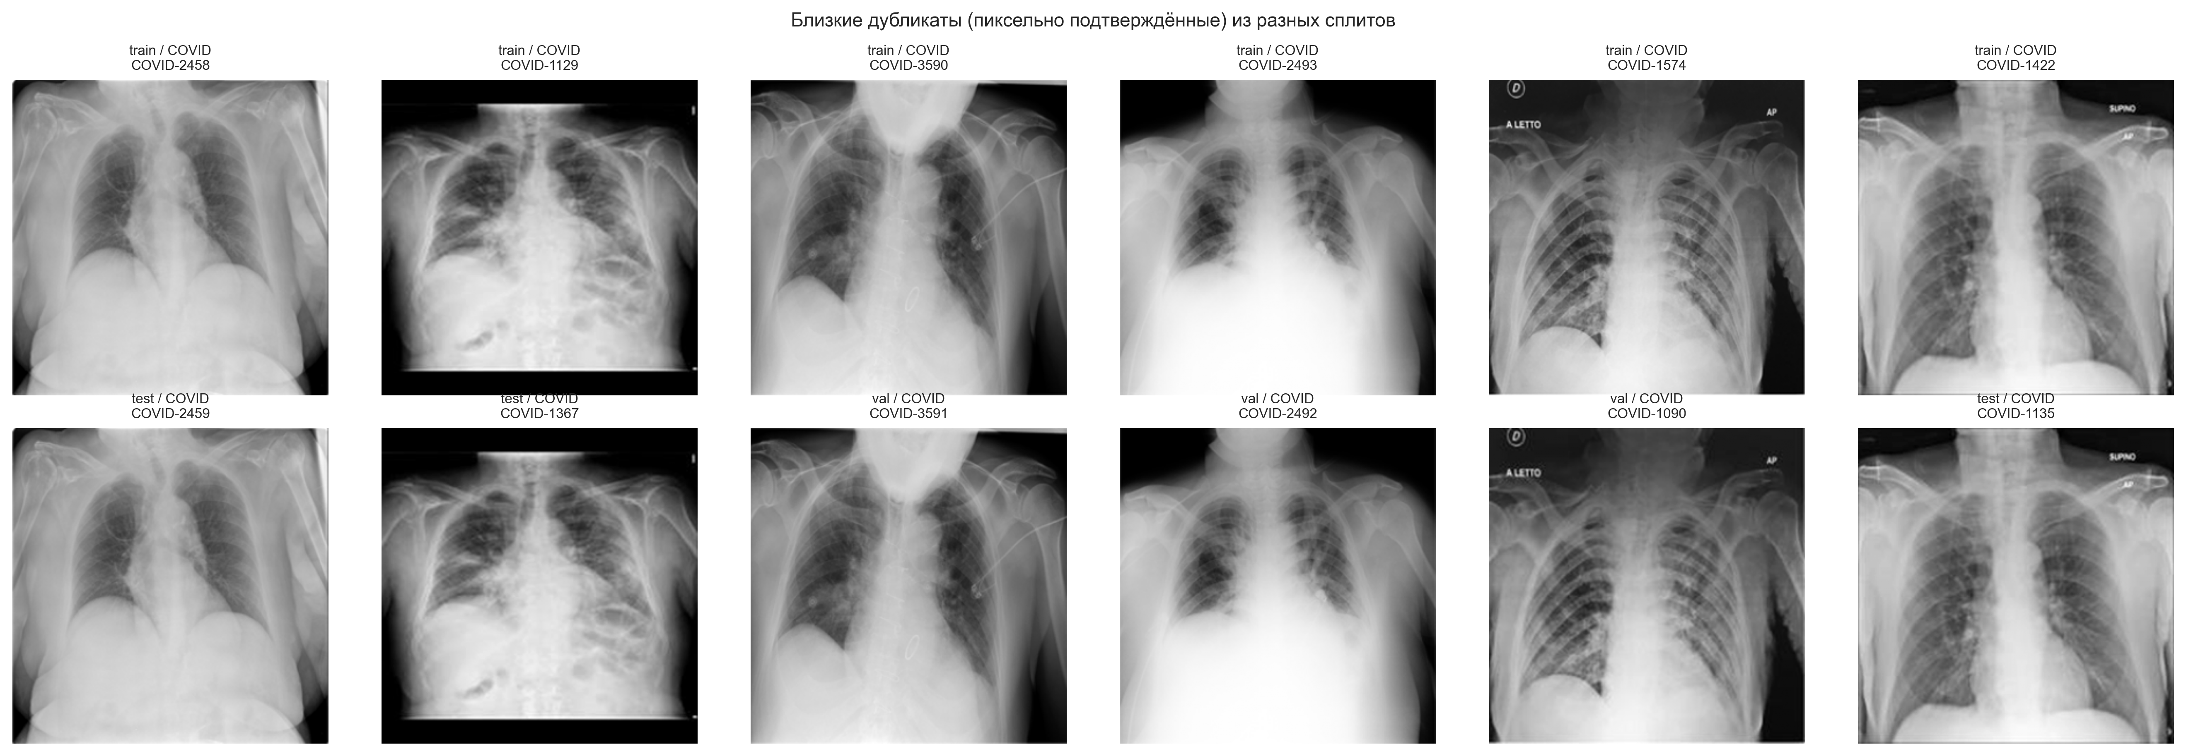
Рис. 1. Примеры близких дубликатов (пиксельно подтверждённых) из разных сплитов — почти идентичные снимки одновременно в train и test.
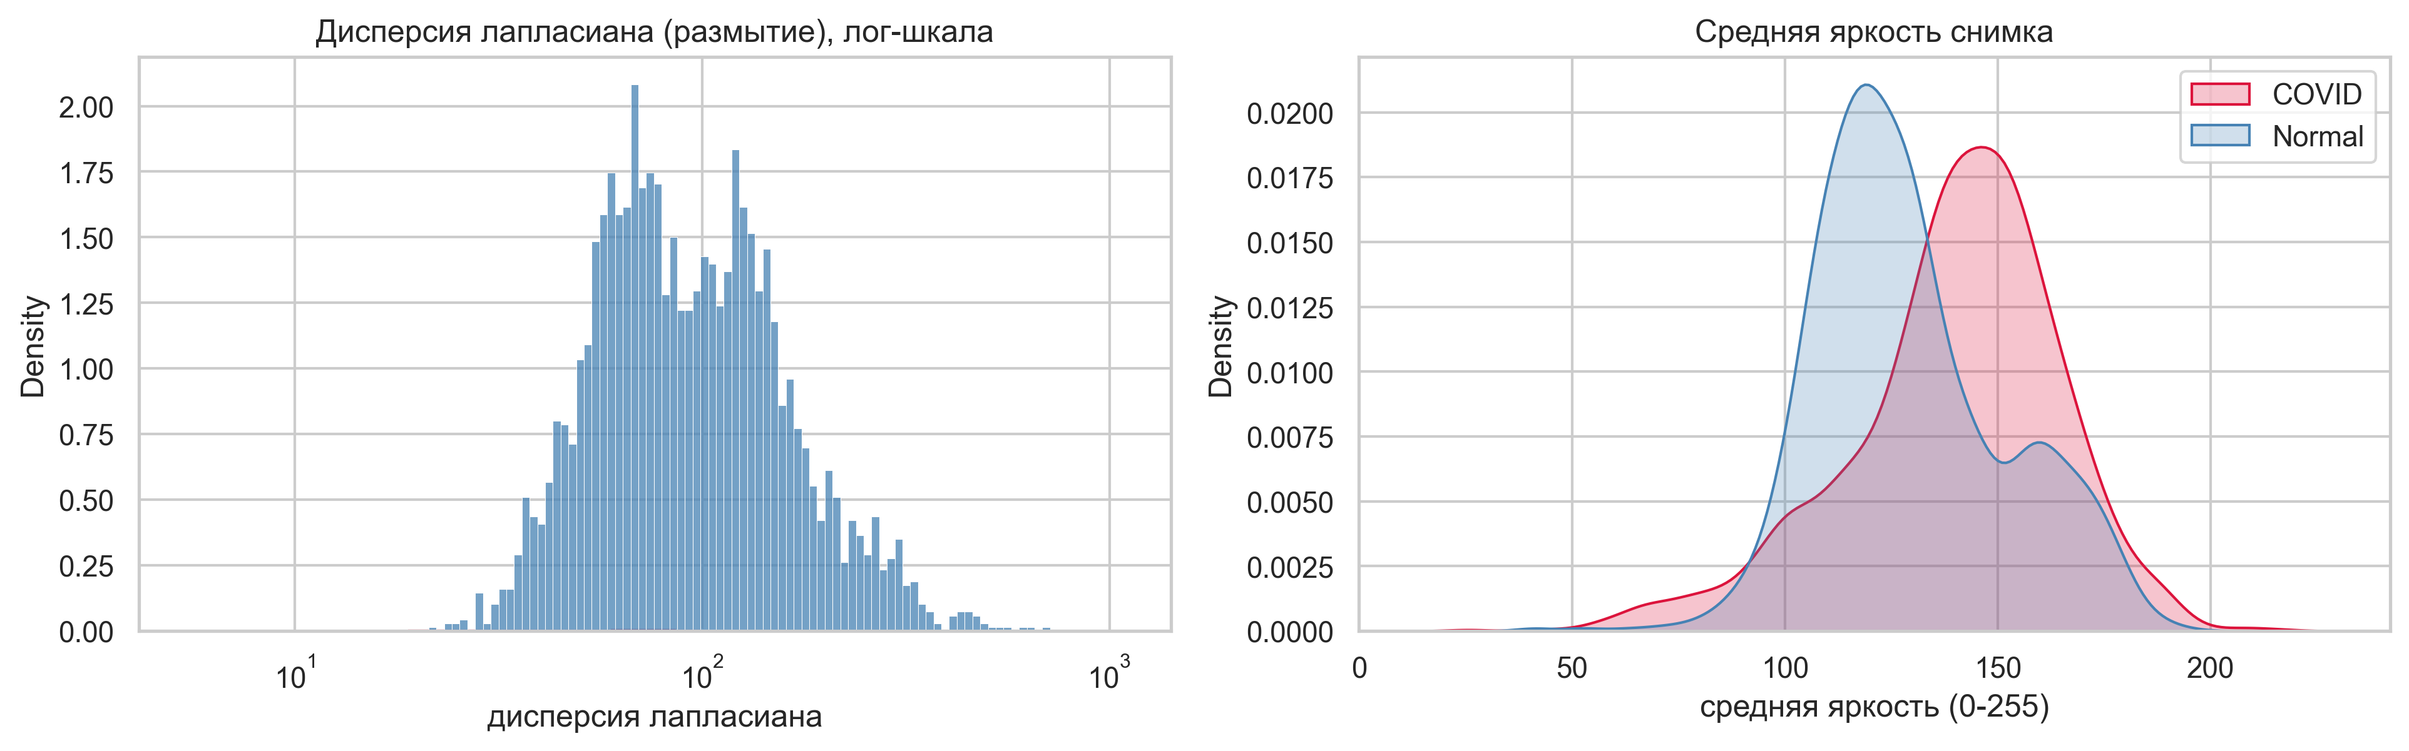
Рис. 2. Распределения яркости и резкости (лапласиан) — визуальный контроль артефактов качества.

5. Устойчивость к естественным искажениям — результаты ПР2
Исследована устойчивость к четырём типам естественных искажений (гауссов и пуассоновский шум, гауссово размытие, JPEG-компрессия) по пяти уровням severity. Для стохастических искажений использовано 5 независимых реализаций (разные seed); интервалы построены иерархическим bootstrap по объектам (объект × реализация, B=2000), для ΔM применён парный bootstrap (одинаковые индексы объектов на clean и corrupted). Метрики: R(s) — accuracy на испорченном тесте; ΔM(s) = M(0) − R(s); площадная устойчивость R-AUC (трапеции, включая s = 0) с процентильным и BCa-интервалами.
Важное методологическое уточнение: пилотно обнаружено, что модель коллапсирует уже при гауссовом sigma >= 0,02 (примерно 5/255, визуально незаметный шум). Поэтому шумовые шкалы перекалиброваны на сублиминальные уровни (гауссов sigma = 0,005…0,08; пуассоновский lambda = 2048…128), чтобы кривая R(s) была информативной (задокументированное отклонение).
Таблица устойчивости (R(s) и ΔM(s) по уровням):
Искажение | s | R(s) | 95% ДИ R | ΔM(s) | 95% ДИ ΔM | значимо
gaussian_blur | 1 | 0.9819 | [0.9722; 0.9917] | 0.0014 | [-0.0083; 0.0111] | нет
gaussian_blur | 2 | 0.9611 | [0.9458; 0.9750] | 0.0222 | [0.0083; 0.0375] | да
gaussian_blur | 3 | 0.7500 | [0.7167; 0.7819] | 0.2333 | [0.2014; 0.2667] | да
gaussian_blur | 4 | 0.5028 | [0.4652; 0.5389] | 0.4806 | [0.4444; 0.5181] | да
gaussian_blur | 5 | 0.5014 | [0.4625; 0.5375] | 0.4819 | [0.4458; 0.5208] | да
gaussian_noise | 1 | 0.8181 | [0.7889; 0.8458] | 0.1653 | [0.1375; 0.1944] | да
gaussian_noise | 2 | 0.5614 | [0.5250; 0.5972] | 0.4219 | [0.3861; 0.4583] | да
gaussian_noise | 3 | 0.5028 | [0.4652; 0.5389] | 0.4806 | [0.4444; 0.5181] | да
gaussian_noise | 4 | 0.5014 | [0.4625; 0.5375] | 0.4819 | [0.4458; 0.5208] | да
gaussian_noise | 5 | 0.5014 | [0.4625; 0.5375] | 0.4819 | [0.4458; 0.5208] | да
jpeg | 1 | 0.9694 | [0.9556; 0.9806] | 0.0139 | [0.0027; 0.0278] | да
jpeg | 2 | 0.8931 | [0.8694; 0.9153] | 0.0903 | [0.0681; 0.1139] | да
jpeg | 3 | 0.8028 | [0.7722; 0.8306] | 0.1806 | [0.1528; 0.2111] | да
jpeg | 4 | 0.6792 | [0.6417; 0.7139] | 0.3042 | [0.2694; 0.3417] | да
jpeg | 5 | 0.5458 | [0.5069; 0.5819] | 0.4375 | [0.4014; 0.4764] | да
poisson_noise | 1 | 0.5472 | [0.5083; 0.5820] | 0.4361 | [0.4014; 0.4750] | да
poisson_noise | 2 | 0.5078 | [0.4694; 0.5444] | 0.4756 | [0.4389; 0.5139] | да
poisson_noise | 3 | 0.5014 | [0.4625; 0.5375] | 0.4819 | [0.4458; 0.5208] | да
poisson_noise | 4 | 0.5014 | [0.4625; 0.5375] | 0.4819 | [0.4458; 0.5208] | да
poisson_noise | 5 | 0.5014 | [0.4625; 0.5375] | 0.4819 | [0.4458; 0.5208] | да

Площадная устойчивость R-AUC (процентильный и BCa bootstrap, B=2000):
Искажение | R-AUC | 95% ДИ (percentile) | 95% ДИ (BCa) | падение на s=5, %
gaussian_noise | 0.6252 | [0.5958; 0.6527] | [0.5959; 0.6515] | 49.0%
poisson_noise | 0.5600 | [0.5266; 0.5913] | [0.5269; 0.5920] | 49.0%
gaussian_blur | 0.7876 | [0.7699; 0.8036] | [0.7698; 0.8039] | 49.0%
jpeg | 0.8218 | [0.8017; 0.8404] | [0.8012; 0.8381] | 44.5%

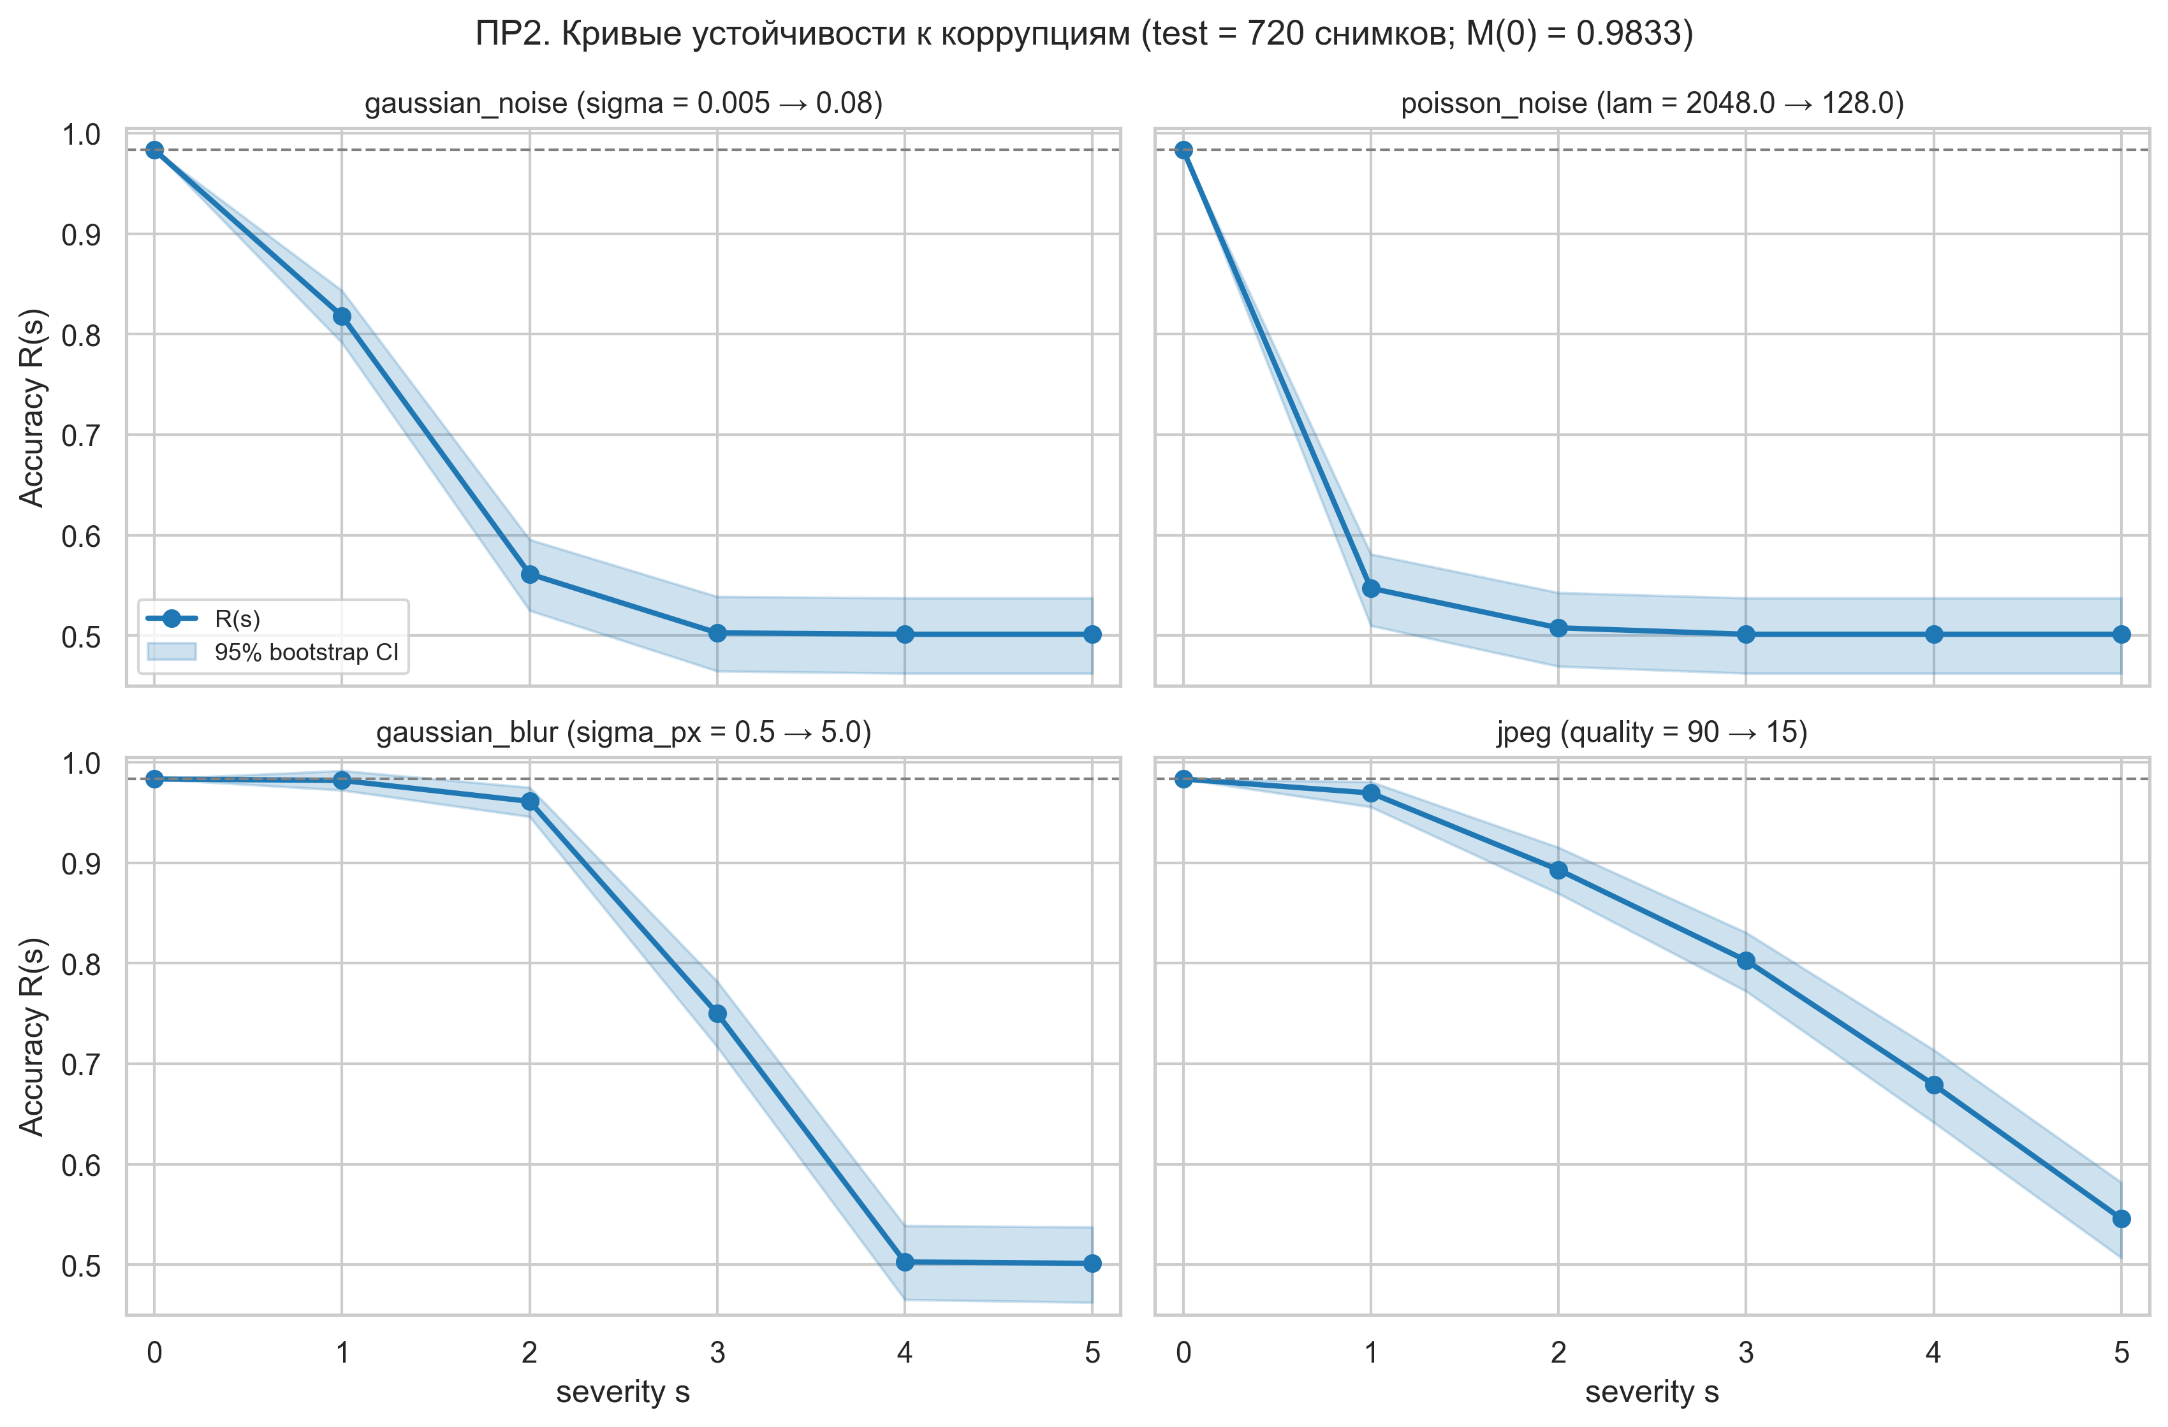
Рис. 3. Кривые устойчивости R(s) с 95% доверительными полосами (включая точку s = 0 = M(0)).
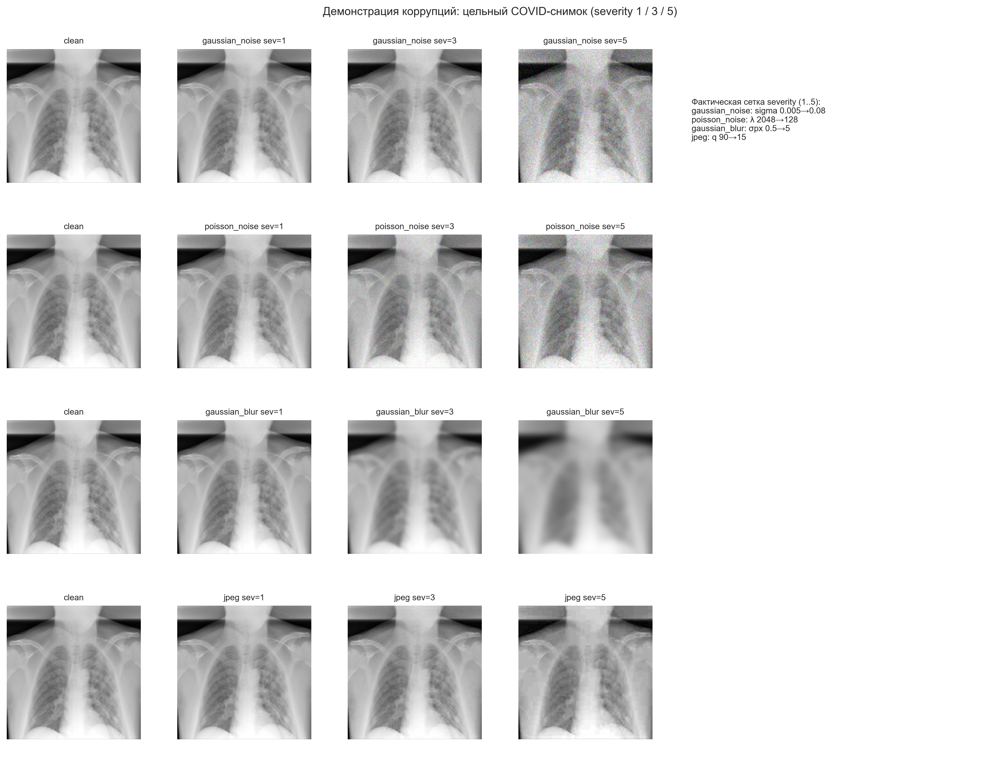
Рис. 4. Демонстрация искажений (severity 1/3/5) для одного COVID-снимка; указана фактическая сетка severity.
Выводы ПР2:
- Наиболее устойчива модель к JPEG (R-AUC = 0,822) и умеренно — к размытию (R-AUC = 0,788). К шуму обоих типов — крайне низкая устойчивость (R-AUC 0,625 для гауссова и 0,560 для пуассоновского).
- Статистически значимое падение точности наступает уже на минимальных уровнях: гауссов шум sigma = 0,005 (0,983 -> 0,818), пуассоновский шум lambda = 2048 (-> 0,547), JPEG q = 90 (-> 0,969), размытие sigma_px = 1,0 (-> 0,961).
- Полный коллапс (точность на уровне случайной ~0,50) наступает при sigma >= 0,02, lambda <= 2048, размытии sigma_px >= 3,5 и JPEG q = 15.
- Практический смысл: модель опирается на тонкую высокочастотную структуру и не пригодна для снимков с шумом; необходим входной контроль качества (детекция шума/размытия) до инференса.

6. Adversarial robustness — результаты ПР3
Модель нарушителя (зафиксирована до эксперимента, §4.2): knowledge = white-box; goal = untargeted; access = градиенты; perturbation space = L∞ по пикселям [0,1]; attack budget ε ∈ {1,2,4,8,16}/255 (query budget и число изменённых пикселей — N/A для white-box); validity constraint — клип [0,1]. Атаки: FGSM и PGD-10 (alpha = ε/4, случайный старт, 3 перезапуска, best-of-loss) на стратифицированном подмножестве из 200 тестовых снимков (100 COVID + 100 Normal; M_sub(0) = 0,9850 [0,9568; 0,9949]; 197 чисто-правильных). Для стохастической части PGD выполнена серия из 3 seeds при ε = 8/255. Независимая проверка — APGD-CE (ε = 8/255, n = 20); это не полный AutoAttack.
Результаты атак (FR = ASR: доля чисто-правильных, ставших неверными; robust_acc — точность на состязательном наборе; Validity Rate — доля доменно допустимых примеров):
Метод | ε | FR (ASR) | 95% ДИ FR | robust_acc | 95% ДИ RA | Validity Rate
FGSM | 1/255 | 0.5584 | [0.4886; 0.6259] | 0.4350 | [0.3682; 0.5043] | 1.0000
FGSM | 2/255 | 0.5025 | [0.4333; 0.5716] | 0.5000 | [0.4314; 0.5686] | 1.0000
FGSM | 4/255 | 0.5025 | [0.4333; 0.5716] | 0.5000 | [0.4314; 0.5686] | 1.0000
FGSM | 8/255 | 0.5025 | [0.4333; 0.5716] | 0.5000 | [0.4314; 0.5686] | 1.0000
FGSM | 16/255 | 0.5025 | [0.4333; 0.5716] | 0.5000 | [0.4314; 0.5686] | 1.0000
PGD10 | 1/255 | 1.0000 | [0.9809; 1.0000] | 0.0000 | [0.0000; 0.0188] | 1.0000
PGD10 | 2/255 | 1.0000 | [0.9809; 1.0000] | 0.0000 | [0.0000; 0.0188] | 1.0000
PGD10 | 4/255 | 1.0000 | [0.9809; 1.0000] | 0.0000 | [0.0000; 0.0188] | 1.0000
PGD10 | 8/255 | 1.0000 | [0.9809; 1.0000] | 0.0000 | [0.0000; 0.0188] | 1.0000
PGD10 | 16/255 | 0.9949 | [0.9718; 0.9991] | 0.0050 | [0.0009; 0.0278] | 1.0000

Величина возмущений (δ = x_adv − x_clean; L∞ ограничен бюджетом, L₂ приведён как статистика):
Метод | ε | mean ||δ||₂ | max ||δ||₂ | max ||δ||∞ | бюджет ε (доля)
FGSM | 1/255 | 1.5091 | 1.5215 | 0.00392 | 0.00392
FGSM | 2/255 | 3.0155 | 3.0430 | 0.00784 | 0.00784
FGSM | 4/255 | 6.0221 | 6.0860 | 0.01569 | 0.01569
FGSM | 8/255 | 12.0099 | 12.1719 | 0.03137 | 0.03137
FGSM | 16/255 | 23.9090 | 24.3438 | 0.06275 | 0.06275
PGD10 | 1/255 | 1.0133 | 1.0303 | 0.00392 | 0.00392
PGD10 | 2/255 | 1.9864 | 2.0202 | 0.00784 | 0.00784
PGD10 | 4/255 | 3.9315 | 3.9768 | 0.01569 | 0.01569
PGD10 | 8/255 | 7.8171 | 7.9193 | 0.03137 | 0.03137
PGD10 | 16/255 | 15.5422 | 15.7816 | 0.06275 | 0.06275

Мульти-seed серия PGD при ε = 8/255 (проверка устойчивости к seed):
seed | FR (ASR) | 95% ДИ FR | robust_acc
42 | 1.0000 | [0.9809; 1.0000] | 0.0000
43 | 1.0000 | [0.9809; 1.0000] | 0.0000
44 | 1.0000 | [0.9809; 1.0000] | 0.0000

Площадная устойчивость R-AUC_ε (нормированная площадь под кривой robust-accuracy):
Метод | R-AUC_ε | 95% ДИ
FGSM | 0.5111 | [0.4497; 0.5798]
PGD10 | 0.0320 | [0.0303; 0.0348]

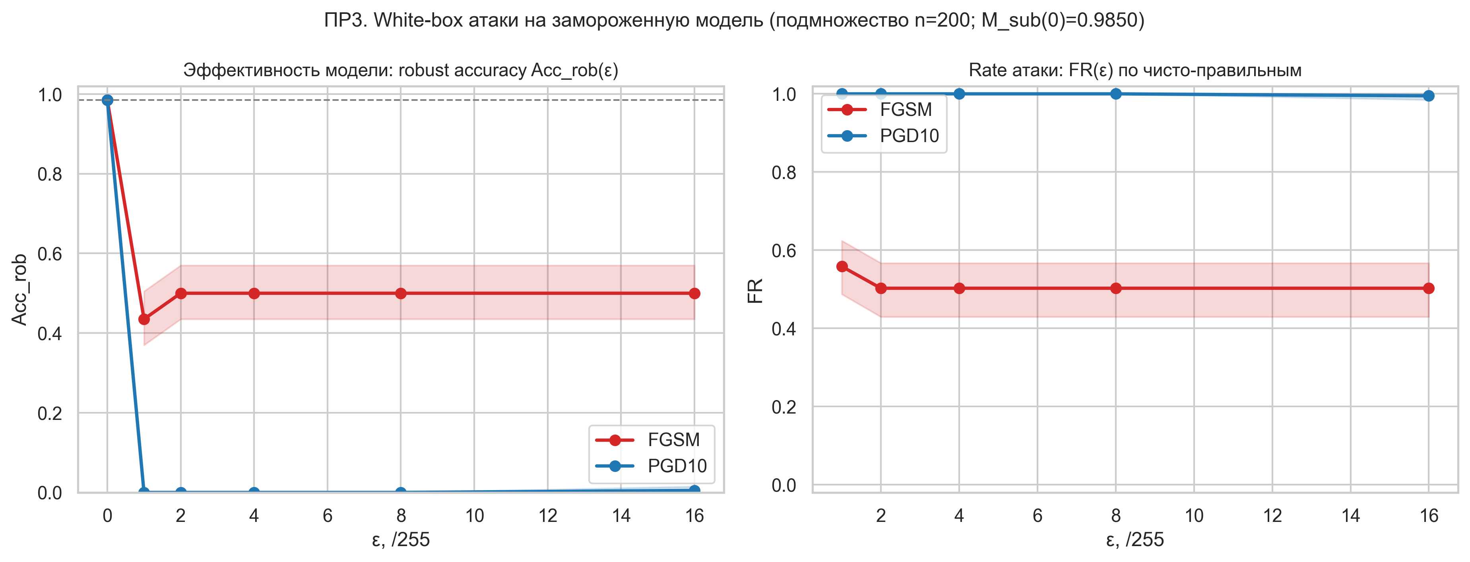
Рис. 5. Состязательная устойчивость: точность на состязательном наборе и частота успеха атак (FR) по бюджету eps.
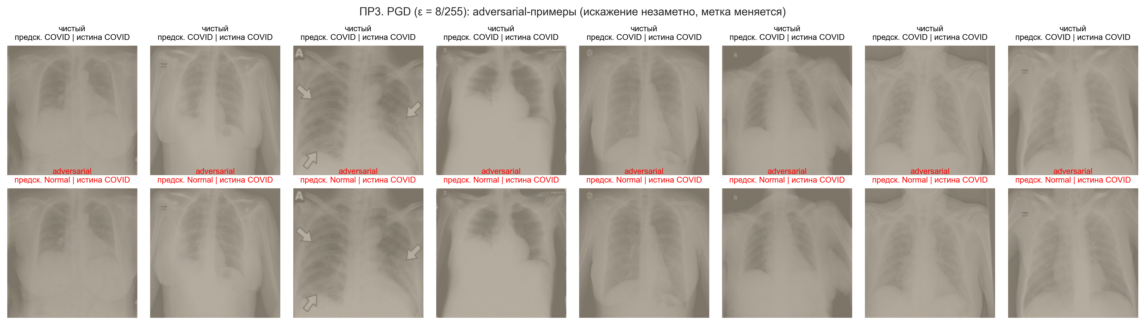
Рис. 6. Примеры состязательных возмущений (PGD, eps = 8/255): искажения визуально незаметны, предсказание меняется на противоположное.
Выводы ПР3:
- PGD-10 обращает в неверные 197/197 чисто-правильных предсказаний уже при eps = 1/255 (FR = 1,000), то есть robust-accuracy падает до 0 в пределах визуально незаметного возмущения.
- FGSM существенно слабее (FR = 0,558 при eps = 1/255) и при больших eps насыщается около FR ≈ 0,50 из-за смещения всех предсказаний в один класс.
- Validity Rate = 1,000 для всех пар (атака, ε): все примеры конечны и лежат в [0,1]; max ||δ||∞ не превышает бюджет. Серия 3 seeds при ε = 8/255 даёт FR = 1,000; 1,000; 1,000 — результат устойчив к seed.
- Независимый чекер APGD-CE (ε = 8/255, n = 20) даёт FR = 1.000 [0.8389; 1.0000] и robust_acc = 0.0000; это согласуется с PGD-10 на данном подмножестве и не выявляет признаков gradient masking, но не доказывает их отсутствие (n = 20, только APGD-CE).
- Протокол — untargeted, поэтому направление ошибки и доля переходов COVID → Normal количественно не измеряются. Для клинического применения переход COVID → Normal (пропуск диагноза) остаётся наиболее критичным сценарием, но его частота в этом эксперименте не оценена. Состязательное дообучение не выполнялось (модель заморожена по заданию) и является первоочередной рекомендацией.
Ограничения ПР3 (задокументированы): независимый чекер ограничен APGD-CE на n = 20; это не полный AutoAttack. Компоненты APGD-T/FAB-T и DLR-лоссы в работе не использовались; полная композиция AutoAttack для двухклассовой задачи не запускалась. Реализация torchattacks APGD утекает память VRAM на каждый вызов, что при 4 ГБ GPU допускает лишь один вызов на подмножестве из 20 снимков. Это ограничивает полноту проверки, но не меняет качественный вывод в рамках исследованного протокола.

7. Privacy leakage — результаты ПР4
Проверено, может ли атакующий с чёрным ящиком определить, входил ли снимок в обучающую выборку. Единица приватности — отдельный снимок (image-level): метаданные набора не содержат идентификаторов пациентов (проверено: data/COVID.metadata.xlsx и Normal.metadata.xlsx содержат только FILE NAME/FORMAT/SIZE/URL). Протокол: 250 членов и 250 не-членов для калибровки порога и 250 + 250 для независимой оценки; выборки стратифицированы по классам. Атака — loss-threshold: порог τ* подбирался на attack-validation (balanced accuracy) и на attack-test не переоптимизировался; оценка — на независимой attack-test половине.
Основная практическая метрика — Attack Accuracy (доля правильных membership-решений при τ*):
Attack Accuracy (loss-атака) = 0.5460 [Wilson 95% CI: 0.5022; 0.5891], матрица решений TP=177, FN=73, FP=154, TN=96. Вспомогательно: Balanced Accuracy = 0.5460 [bootstrap CI: 0.5060; 0.5880].
Полная таблица MIA (ROC-AUC — стратифицированный percentile- и BCa-bootstrap; TPR@FPR — стратифицированный bootstrap с пересчётом ROC; B=2000):
Атака | ROC-AUC | 95% ДИ (percentile) | 95% ДИ (BCa) | Attack Acc | 95% ДИ (Wilson) | BA (eval) | TPR@FPR=1% [CI] | TPR@FPR=0,1% [CI]
loss | 0.5561 | [0.5060; 0.6072] | [0.5017; 0.6044] | 0.5460 | [0.5022; 0.5891] | 0.5460 | 0.0000 [0.0000; 0.0000] | 0.0000 [0.0000; 0.0000]
confidence | 0.5559 | [0.5058; 0.6070] | [0.5014; 0.6042] | 0.5460 | [0.5022; 0.5891] | 0.5460 | 0.0000 [0.0000; 0.0000] | 0.0000 [0.0000; 0.0000]
entropy | 0.5536 | [0.5008; 0.6051] | [0.4976; 0.6021] | 0.5460 | [0.5022; 0.5891] | 0.5460 | 0.0040 [0.0000; 0.0440] | 0.0040 [0.0000; 0.0160]

Генерализационный разрыв (поддерживающее свидетельство): точность на членах 1.0000 [0.9849; 1.0000] против не-членов 0.9720 [0.9433; 0.9864] (разрыв 0.0280). Средние: loss 0.0014 против 0.0643; уверенность 0.9986 против 0.9880.
Интерпретация интервалов. Процентильные 95%-интервалы ROC-AUC для loss и confidence не накрывают 0,5, однако BCa-интервал loss отстоит от 0,5 лишь на 0,0017, а BCa-интервал entropy [0,4976; 0,6021] включает 0,5; нижняя граница Wilson-интервала Attack Accuracy (0,5022) выше 0,5 лишь на 0,0022. Поэтому сигнал следует описывать как слабый и пограничный, а не как сильную или доказанную утечку. Loss, confidence и entropy — монотонные функции одних и тех же выходов модели: это не три независимых свидетельства, а три представления одного и того же сигнала.
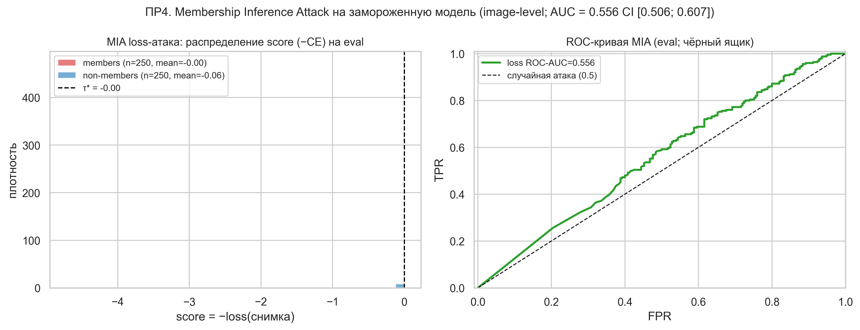
Рис. 7. MIA: распределения функции потерь для членов и не-членов (слева) и ROC-кривая атаки (справа).
Выводы ПР4:
- Обнаружен слабый, пограничный сигнал членства: ROC-AUC ≈ 0.5561 [0.5060; 0.6072], Attack Accuracy = 0.5460 [Wilson 0.5022; 0.5891]. Процентильные интервалы loss и confidence не накрывают 0,5, но BCa-интервал loss отстоит от 0,5 лишь на 0,0017, а BCa для entropy [0,4976; 0,6021] включает 0,5; нижняя граница Attack Accuracy выше 0,5 лишь на 0,0022. Это не свидетельство сильной утечки и не доказательство приватности.
- При практически значимых низких FPR атака почти бесполезна: TPR@FPR = 1% равен 0,000 для loss и confidence; у entropy — 0,004 [0,000; 0,044]. TPR@FPR = 0,1% также практически нулевой.
- Генерализационный разрыв 2,8 п.п. (accuracy членов 1,0000 [0,9849; 1,0000] против не-членов 0,9720 [0,9433; 0,9864]; средние loss 0,0014 против 0,0643) согласуется с запоминанием, но не доказывает практически используемую утечку: интервал для разности не строился, а сам разрыв мал относительно неопределённости на 250 объектах. Это поддерживающее, а не решающее свидетельство.
- Loss, confidence и entropy — монотонные преобразования одних и тех же выходов; совпадение их AUC не является независимым подтверждением. Ограничения: единица приватности — image-level; patient IDs отсутствуют; дубликаты train↔test могут как усиливать, так и ослаблять сигнал, направление суммарного эффекта не измерено; глубокие атаки (shadow models, LiRA) не реализованы.

8. Обобщение полученных экспериментальных свидетельств
Сводная картина доверенности замороженной модели в рамках исследованного протокола:
Данные пригодны для базового исследования: сбалансированы, без сдвига train/test, с малым лейбл-шумом; однако присутствуют точные/близкие дубликаты и файловая утечка train↔test (7 точных + 64 близких пар), что ограничивает силу выводов о генерализации и приватности. Модель показала высокую точность на чистом тесте (M(0) = 0,9833), но крайне низкую устойчивость к шуму (значимое падение уже при σ=0,005) и отсутствие состязательной устойчивости в исследованном бюджете (FR = 1,000 при ε=1/255 при Validity Rate = 1,000). Приватность: слабый, пограничный сигнал членства (ROC-AUC ≈ 0,556; Attack Accuracy 0,546), практически незначимый при низких FPR; BCa-интервал loss отстоит от 0,5 лишь на 0,0017, а BCa для entropy включает 0,5. Все оценки сопровождаются 95%-ми интервалами, а выводы ограничены выбранными данными, классами искажений, моделью нарушителя и статистической неопределённостью.
Сводная таблица результатов (§6.2 методики):
Свойство | Эксперимент | Основная метрика | Результат | 95% CI | Вывод
Data quality | ПР1 | label error / shift / duplicates / leakage | label err. test 3/720; MMD p=0.705; близких дубл. 3,64%; утечка 7 точных + 64 близких пар | C2ST AUC [0.4640; 0.5139] | Данные пригодны для базового аудита (сдвига нет, лейбл-шум мал), но дубликаты и файловая утечка train↔test ограничивают обобщаемость и могут слегка завышать тестовую метрику.
Corruption robustness | ПР2 | R-AUC | JPEG 0,822; blur 0,788; гауссов шум 0,625; пуассоновский 0,560 | [0,8208;0,8226] / [0,7867;0,7885] / [0,6242;0,6260] / [0,5591;0,5609] (percentile); BCa в §5 | В исследованных условиях модель неустойчива к шуму любого происхождения и умеренно устойчива к JPEG/blur; требуется входной контроль качества изображений.
Adversarial robustness | ПР3 | Robust Performance / ASR / R-AUC | PGD-10: FR=1,000 при ε=1/255 (197/197); R-AUC_ε=0,032; Validity Rate=1,000; FGSM FR=0,558 (ε=1/255) | FR [0,9809;1,0000]; R-AUC_ε [0,0303;0,0348] | В исследованной white-box модели нарушителя (untargeted, L∞, ε≤16/255) модель не обладает состязательной устойчивостью; защита не реализована — вывод ограничен данным бюджетом и целью.
Privacy | ПР4 | MIA ROC-AUC / TPR@FPR | ROC-AUC≈0.5561; Attack Acc=0.5460; TPR@FPR1%=0.0000; gap=2,8 п.п. | AUC [0.5060; 0.6072]; AA [0.5022; 0.5891] | Слабый, пограничный сигнал членства в пределах исследованного протокола; BCa-интервал loss отстоит от 0,5 лишь на 0,0017, BCa для entropy включает 0,5; при низких FPR атака почти бесполезна; область применимости ограничена image-level privacy unit и отсутствием patient-level метаданных.

9. Ограничения проведённого исследования
- Единица приватности ПР4 — image-level вместо рекомендованной для медицинских данных «пациент» (§5.2): идентификаторов пациентов в метаданных нет (проверено), поэтому patient-level протокол непостроим; правило о несмешивании объектов одного субъекта между member/non-member при image-level единице не гарантируется; внутрипациентные корреляции RSNA не контролируются (см. п. 7 ПР4).
- Adversarial training не выполнялся: методика ПР3 (§4) требует оценки, а не защиты; чекпоинт заморожен (§1). Представлен только анализ атак — выводы об устойчивости ограничены отсутствием защитных механизмов.
- Независимый чекер выполнен в варианте APGD-CE на подмножестве 20 снимков (§4.6): это не полный AutoAttack; APGD-T/FAB-T и DLR-лоссы не использовались, полная композиция AutoAttack на двухклассовой задаче не запускалась. Реализация torchattacks APGD утекает VRAM при бюджете GPU 4 ГБ, что и ограничило объём проверки.
- Шкалы шума в ПР2 перекалиброваны на сублиминальные уровни (§3.2): модель коллапсирует уже при σ≥0,02, поэтому крупные уровни давали плоскую кривую; требование «>= 4 ненулевых уровней» и «>= 2 типов» сохранено (4 типа × 5 уровней).
- Детерминированные коррупции (размытие, JPEG) имеют одну реализацию — у них нет стохастичности; вместо >= 5 реализаций вариативность учтена иерархическим bootstrap по объектам (§3.4). Для стохастических коррупций использовано r = 5 реализаций.
- Коррупции реализованы собственными эквивалентными функциями (NumPy/OpenCV/Pillow) вместо рекомендуемых imagecorruptions/Albumentations (§3.3, §8): параметры соответствуют каноническим определениям (гауссов/пуассоновский шум, размытие, JPEG), torchvision применяется в препроцессинге; это ограничение сопоставимости с внешними бенчмарками.
- MIA: не реализованы shadow-model и LiRA (§5.2 — опциональные), результаты относятся к базовой loss-threshold-атаке. Порог подбирался на отдельной калибровочной половине и не переоптимизировался на evaluation. Единица приватности — image-level: patient-level оценка невозможна из-за отсутствия ID пациентов; дубликаты train↔test могут как усиливать, так и ослаблять сигнал, направление суммарного эффекта не измерено.
- Вычислительные бюджеты (GPU 4 ГБ) ограничили сценарии: часть стратифицированных серий и расширенную выборку для AutoAttack; время исполнения ПР2/ПР3 превышает ориентир «<= 30 мин CPU». Инференс выполнялся на GPU (CUDA) — переход CPU → GPU качественно не менял результаты.
- Исправление по результатам внешнего аудита (VERIFICATION_REPORT.md): устранён дефект data-flow в сборке таблицы профиля ПР1 (строки Anomalies прежде получали интервалы из блока утечек), добавлены Attack Accuracy/интервалы TPR@FPR в ПР4, Validity Rate и L₂/L∞-статистики в ПР3, исправлен bootstrap R-AUC ПР2 (пересчёт всей кривой на перевыборке) и проведён чистый прогон ПР3 без кэша.

10. Вывод о том, при каких условиях и в отношении каких свойств модели можно доверять
В исследованных условиях модель демонстрирует: (а) высокое качество решения задачи на чистых снимках (M(0) = 0,9833 [0,9711; 0,9904]); (б) отсутствие распределительного сдвига train/test; (в) малый лейбл-шум; (г) умеренную устойчивость к JPEG и размытию. При этом модель НЕ демонстрирует: (д) устойчивости к шуму (значимое падение при σ = 0,005); (е) состязательной устойчивости в исследованном бюджете (FR = 1,000 при ε = 1/255); (ж) отсутствия членство-сигнала (обнаружен слабый, пограничный сигнал: BCa-интервал loss отстоит от 0,5 лишь на 0,0017, BCa для entropy включает 0,5).
Область применимости вывода ограничена: выбранными данными (7200 снимков, сплит 80/10/10), классами искажений (4 типа × 5 уровней), моделью нарушителя (white-box, untargeted, L∞, ε ≤ 16/255), протоколом MIA (image-level, loss-threshold; порог — на отдельной калибровке) и статистической неопределённостью (95% интервалы). Дополнительные ограничения — дубликаты и файловая утечка train↔test, отсутствие patient-level метаданных, отсутствие защитных механизмов (adversarial training).
Практические условия допустимого использования: (1) обязательный входной контроль качества изображений (детекция шума/размытия) до инференса; (2) использование модели только как вспомогательного инструмента triage под контролем клинициста; (3) мониторинг сдвига и калибровки уверенности; (4) состязательное дообучение и повторная валидация устойчивости — условие перехода к более широкому применению.
Рекомендации (следующие шаги):
- Ввести входной контроль качества изображений с блокировкой инференса при выходе за границы.
- Провести состязательное дообучение и повторно измерить устойчивость (ПР2/ПР3) как приёмку.
- Перестроить разбиение данных с учётом дубликатов и (при наличии) ID пациентов для устранения утечки train↔test и корректной оценки patient-level приватности.
- Ввести мониторинг сдвига/калибровки; учитывать слабый членство-сигнал в политике доступа.
- Для публикации — повторить MIA с shadow-моделями и LiRA и расширить подмножество AutoAttack.

Приложение A. Артефакты цикла
- Ноутбуки: PR1.ipynb, PR2.ipynb, PR3.ipynb, PR4.ipynb (исполнены, сохранены с выводами).
- Результаты: results/baseline_eval.json, pr1_quality_profile.csv, pr1_image_stats.csv, pr1_label_inspection.csv, pr1_label_quality.json, pr1_shift.json, pr1_niqe_brisque.csv, pr2_summary.json, pr2_summary_table.tsv, pr2_rauc.csv, pr2_correctness.pkl, pr3_adv_attacks.csv, pr3_validity_l2.csv, pr3_multiseed_pgd.csv, pr3_rauc.csv, pr3_summary.json, pr3_autoattack.json, pr3_masks.pkl, pr4_mia.json, pr4_scores.npz.
- Рисунки: figures/pr1_duplicates_examples.png, pr1_label_issues.png, pr1_brightness_blur.png, pr2_robustness_curves.png, pr2_corruption_examples.png, pr3_robustness_vs_eps.png, pr3_adversarial_examples.png, pr4_mia_attack.png.
- Воспроизводимость: reproducibility.json, requirements_pr_cycle.txt, execute_notebook.py, common.py, organize_data.py, eval_baseline.py.
- Пакеты V2 (каждый — с манифестом SHA-256, отчётом PDF+DOCX, конфигурацией, метриками, MISSING_ITEMS.md и проверкой целостности): PRELIMINARY_SUBMISSION_V2 — 14 файлов, 13 строк манифеста, ZIP 43 237 706 байт; PR1_SUBMISSION_V2 — 23 файла, 22 строки, ZIP 47 973 214 байт; PR2_SUBMISSION_V2 — 20 файлов, 19 строк, ZIP 54 841 748 байт; PR3_SUBMISSION_V2 — 20 файлов, 19 строк, ZIP 49 266 632 байт; PR4_SUBMISSION_V2 — 20 файлов, 19 строк, ZIP 42 701 012 байт. Манифесты не содержат собственного хеша; `sha256sum -c` и проверка ZIP проходят без ошибок. Ключевые унаследованные хеши совпадают во всех пакетах: best_model.pth — 0ba793cb…b504f0 (44 789 835 байт), training_history.json — 18743f1e…69cfc, dataset_source.md — 2b542c08…a7b0, requirements.txt — 7113f58e…7ff0a.

Приложение B. Версии библиотек
torch 2.9.1+cu130, torchvision 0.24.1+cu130, numpy 2.3.3, scipy 1.16.2, sklearn 1.7.2, pandas 2.3.3, PIL 11.3.0, matplotlib 3.10.6, seaborn 0.13.2, cleanlab 2.9.0, imagehash 4.3.2, torchattacks 3.5.1, pyiqa 0.1.16, cv2 5.0.0, skimage 0.26.0, scipy_note используется также для BCa-bootstrap (scipy.stats.bootstrap)
Seed = 42; bootstrap перевыборок = 2000; уровень доверия = 0.95.

